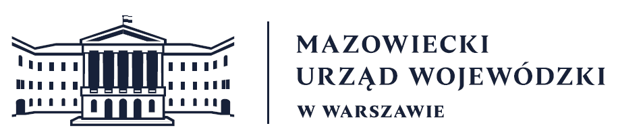
Wydział Bezpieczeństwa i Zarządzania Kryzysowego
Warszawa, dnia 19.02.2026 r.
WBZK-I.6335.4.49.2026

PROGNOZA POGODY DLA WOJ. MAZOWIECKIEGO

Ważność: od godz. 07:30 dnia 19.02.2026 do godz. 07:30 dnia 20.02.2026
W dzień zachmurzenie umiarkowane i duże. Lokalnie opady śniegu. Temperatura maksymalna
od - 4°C do -2°C. Wiatr słaby, zmienny.
W nocy zachmurzenie małe i umiarkowane, na północy duże. Lokalnie słabe opady śniegu. Temperatura minimalna od -15°C na południu do -10°C na zachodzie. Wiatr słaby, zachodni i północno-zachodni.
PROGNOZA POGODY NA KOLEJNĄ DOBĘ
Ważność: od godz. 07:30 dnia 20.02.2026 do godz. 07:30 dnia 21.02.2026
W dzień zachmurzenie małe. Temperatura maksymalna od -2°C do 0°C. Wiatr słaby, przeważnie północno-wschodni.
W nocy zachmurzenie małe. Temperatura minimalna od -13°C na wschodzie do -8°C na zachodzie. Wiatr słaby, południowy.
Dyżurny synoptyk: Tomasz Siemieniuk
Godzina i data wydania: godz. 20:43 dnia 18.02.2026

Dyżurny WCZK
Piotr Staniewski

